到项目所在地址

D:\bysj 在地址栏中输入 cmd

跳出命令行模式

安装 运行项目

# install dependencies

npm install

# serve with hot reload at localhost:8080

npm run dev

# build for production with minification

npm run build

因为npm比较慢 所以去网上找了一个cnpm的镜像

1. 说明：因为npm安装插件是从国外服务器下载，受网络影响大，可能出现异常，如果npm的服务器在中国就好了，所以我们乐于分享的淘宝团队干了这事。来自官网：“这是一个完整 npmjs.org 镜像，你可以用此代替官方版本(只读)，同步频率目前为 10分钟 一次以保证尽量与官方服务同步。”
2. 官方网址：[http://npm.taobao.org](http://npm.taobao.org/" \t "_blank)
3. 安装：命令提示符执行npm install cnpm -g --registry=[https://registry.npm.taobao.org](https://registry.npm.taobao.org/)
4. 注意：安装完后最好查看其版本号cnpm -v或关闭命令提示符重新打开，安装完直接使用有可能会出现错误

注：cnpm跟npm用法完全一致，只是在执行命令时将npm改为cnpm。

1. cnpm install
2. cnpm run dev
3. cnpm run build

（第三步可不做）

在sublime中vue代码高亮

<http://blog.csdn.net/huang_xiao_wei/article/details/70237496>

运行前端界面

到项目所在地址

D:\bysj 在地址栏中输入 cmd

在cmd命令行中输入 cnpm run dev

关于数据库

先设计数据库表 还有关系 联系 每个表中的主键 属性

注意：用powerdesigner画ER图的时候不需要在表里面写外键

先画ER图，再转物理模型，再生成sql语句。

在workbench中新建数据库，运行sql语句。

在饿了么官网上下载了一个框架，好像不全，连build、router都没有，看来不能偷懒。

[Vue warn]: Unknown custom element: <router-view> - did you register the component correctly? For recursive components, make sure to provide the "name" option.  
  
found in  
  
---> <App> at src\App.vue  
       <Root>

少了一个router包，研究了很久

在router里面的index.js 配置里有个默认首页 是“/”

然后router文件里的index.js里写了 “/”路径指的是有一个.vue文件

如果要写新的页面 在这个router里的 index.js加个路由就好

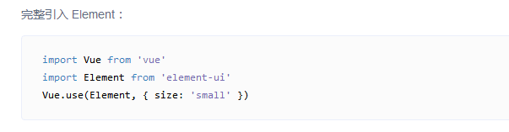全局进入直接用这个就好了，前面那么多会被绕晕

公共组件 就是写一个比如叫做common的东西 然后在所有的页面都先import一下

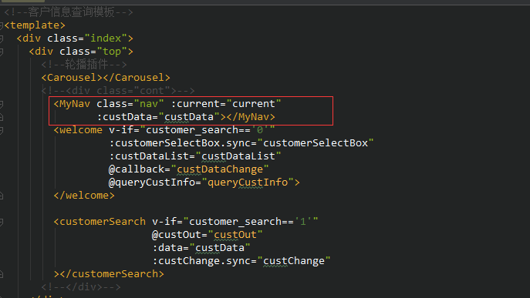

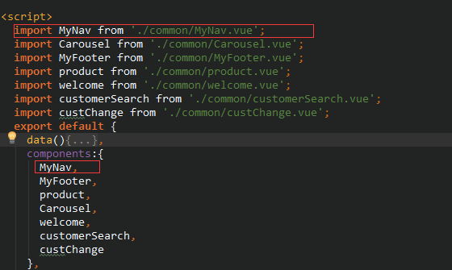

Component template should contain exactly one root element.

template中根目录下只能包含一个,应该全部写入根目录(<div>)里

后端技术探索

因为前端是vue，都是JavaScript，用nodejs写后端，数据库用mongoDB。

KeystoneJS有express、vue的框架，有mongoose。

Keystonejs官网：

KeystoneJS使得在node.js中搭建数据库驱动的网站、应用程序和API变得容易了。

KeystoneJS在底层使用了[express.js](http://expressjs.com/" \t "_blank) web服务器框架，并通过对象建模框架[mongoose](http://keystonejs.com/zh/docs/getting-started/mongoosejs.com" \t "_blank)使用[MongoDB](http://mongodb.com/" \t "_blank)数据库。

前端vue项目会运行，就是找到目录，输入cmd 然后cnpm run dev

后端keystone 找到目录，输入cmd，输入node keystone

如果在js文件里写了数据库，keystone就会自动关联该数据库。

如果没有写，会自动建立一个数据库。

表建在 keystone》models里面的js文件

表里的数据类型都用string，这样建表比较快^\_^

每次改了数据库 要重新运行node keystone 刷新 <http://127.0.0.1:3000/keystone>

网站账号密码 账号为默认邮箱[user@keystonejs.com](mailto:user@keystonejs.com) 密码为admin

刚刚删了建好的数据库表中的ID属性 添加数据的时候报错

MongoError: E11000 duplicate key error collection: bysj.cpus index: key\_1 dup key: { : null }

打开Mongoclient，点击右上角connect

选择数据库，点击右下角 connect now 按钮

接下来 清空数据库 左上角 drop database

建表的时候 可以不用ID，因为会自动生成哈希值当做ID，然后也有语句自动创建这条记录的生成时间。外键先写进来，类型是string，一会改成关系

keystone.js里面

keystone.set('nav', {

cpus: 'cpus',

users: 'users',

customers: 'customers',

});